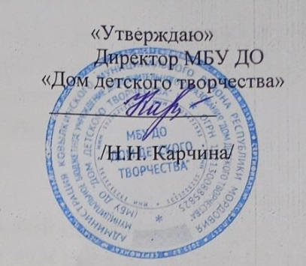

План работы
МБУ ДО «Дом детского творчества»
на январь 2024 года

№ п/п | Название  мероприятия | Дата проведения | Ответственные
1. | Творческие каникулы. Проведение мероприятий, мастер-классов | 03.01. – 08.01.2024 | Методисты, педагоги
2. | Подготовка к организации и проведению муниципального конкурса защиты плакатов «Дети против терроризма» | В течение месяца | Методисты, педагоги
3. | Подготовка к муниципальному конкурсу народной песни «Живи, народная душа!» | В течение месяца | Методисты, пдо
4. | Участие во II республиканском фестивале художественной самодеятельности «Созвездие талантов» | 26 января | Карчина Н.Н., Гришаева Н.И.

